Лабораторная работа №4

Математическое моделирование

Николаев Дмитрий Иванович

Содержание

# 1 Цель работы

Построить фазовый портрет гармонического осциллятора и решить уравнения гармонического осциллятора в случаях без затухания, с затуханиями и с действием внешней силы.

# 2 Задание

Вариант 29

Постройте фазовый портрет гармонического осциллятора и решение уравнения гармонического осциллятора для следующих случаев:

1. Колебания гармонического осциллятора без затуханий и без действий внешней силы:
$$\ddot{x}+5.1x=0$$

2. Колебания гармонического осциллятора c затуханием и без действий внешней силы:
$$\ddot{x}+0.9\dot{x}+2x=0$$

3. Колебания гармонического осциллятора c затуханием и под действием внешней силы:

$$\ddot{x}+0.9\dot{x}+1.9x=3.3cos\left(5t\right)$$

* На интервале t = [0; 38] (шаг 0.05) с начальными условиями $x_{0}=0.9$ и $y_{0}=−1.9$.

# 3 Теоретическое введение

Гармонические колебания — колебания, при которых физическая величина изменяется с течением времени по гармоническому (синусоидальному, косинусоидальному) закону.

Осциллятор — система, совершающая колебания, то есть показатели которой периодически повторяются во времени.

Гармонические колебания выделяются из всех остальных видов колебаний по следующим причинам:

* Во многих случаях малые колебания, как свободные, так и вынужденные, которые происходят в реальных системах, можно считать имеющими форму гармонических колебаний или очень близкую к ней.
* Как установил в 1822 году Фурье, широкий класс периодических функций может быть разложен на сумму тригонометрических компонентов — в ряд Фурье. Другими словами, любое периодическое колебание может быть представлено как сумма гармонических колебаний с соответствующими амплитудами, частотами и начальными фазами. Среди слагаемых этой суммы существует гармоническое колебание с наименьшей частотой, которая называется основной частотой, а само это колебание — первой гармоникой или основным тоном, частоты же всех остальных слагаемых, гармонических колебаний, кратны основной частоте, и эти колебания называются высшими гармониками или обертонами — первым, вторым и т.д.
* Для широкого класса систем откликом на гармоническое воздействие является гармоническое колебание (свойство линейности), при этом связь воздействия и отклика является устойчивой характеристикой системы. С учётом предыдущего свойства это позволяет исследовать прохождение колебаний произвольной формы через системы. ([1])

Для перехода от дифференциального уравнения второго порядка:

$$\ddot{x}+2γ\dot{x}+ω_{0}^{2}x=F\left(t\right)$$

к системе из двух уравнений первого порядка, нужно сделать следующую замену:

$$y=\dot{x}.$$

Тогда полученная система уравнений примет следующий вид:

$$\left\{\begin{matrix}\dot{x}=y, \\ \dot{y}=−2γy−ω_{0}^{2}x+F\left(t\right).\end{matrix}\right.$$

С начальными условиями:

$$\left\{\begin{matrix}x\left(t_{0}\right)=x_{0}, \\ \dot{x}\left(t_{0}\right)=y_{0}.\end{matrix}\right.$$

# 4 Выполнение лабораторной работы

## 4.1 Постановка задачи

Уравнение свободных колебаний гармонического осциллятора имеет следующий вид:

$$\ddot{x}+2γ\dot{x}+ω_{0}^{2}x=0$$

Это уравнение есть линейное однородное дифференциальное уравнение второго порядка и оно является примером линейной динамической системы.

При отсутствии потерь в системе вместо этого уравнения получаем уравнение консервативного осциллятора энергия колебания которого сохраняется во времени:

$$\ddot{x}+ω_{0}^{2}x=0$$

Для однозначной разрешимости уравнения второго порядка необходимо задать два начальных условия вида:

$$\left\{\begin{matrix}x\left(t_{0}\right)=x_{0}, \\ \dot{x}\left(t_{0}\right)=y_{0}.\end{matrix}\right.$$

Уравнение второго порядка можно представить в виде системы двух уравнений первого порядка:

$$\left\{\begin{matrix}\dot{x}=y, \\ \dot{y}=−ω_{0}^{2}x.\end{matrix}\right.$$

Начальные условия для системы примут вид:

$$\left\{\begin{matrix}x\left(t_{0}\right)=x_{0}, \\ y\left(t_{0}\right)=y_{0}.\end{matrix}\right.$$

Независимые переменные $x$, $y$ определяют пространство, в котором «движется» решение. Это фазовое пространство системы, поскольку оно двумерно будем называть его фазовой плоскостью.

Значение фазовых координат $x$, $y$ в любой момент времени полностью определяет состояние системы. Решению уравнения движения как функции времени отвечает гладкая кривая в фазовой плоскости. Она называется фазовой траекторией. Если множество различных решений (соответствующих различным начальным условиям) изобразить на одной фазовой плоскости, возникает общая картина поведения системы. Такую картину, образованную набором фазовых траекторий, называют фазовым портретом ([2]).

## 4.2 Реализация на Julia

* Фазовый портрет гармонического осциллятора без затуханий (Рис. [??]).
* Фазовый портрет гармонического осциллятора с затуханиями (Рис. [??]).
* Фазовый портрет гармонического осциллятора с затуханиями под действием внешней силы (Рис. [??]).

Код на Julia:

using Plots  
using DifferentialEquations  
  
const g1 = 0; # Параметр, характеризующий потери в системе  
const g2 = 0.9;  
const g3 = g2;  
const w1 = 5.1; #Собственная частота колебаний  
const w2 = 2.0;  
const w3 = 1.9;   
  
# u[1] - x, u[2] - y, где x - координата колебаний, y - скорость колебаний, du[1]=dx/dt, du[2]=dy/dt  
function lorenz1!(du,u,p,t) # Модель колебаний без затуханий  
 du[1] = u[2]  
 du[2] = -w1*u[1] - g1*du[1]  
end  
  
function lorenz2!(du,u,p,t) # Модель колебаний с затуханиями  
 du[1] = u[2]  
 du[2] = -w2*u[1] - g2*du[1]  
end  
  
function lorenz3!(du,u,p,t) # Модель колебаний с затуханиями под действием внешней силы  
 du[1] = u[2]  
 du[2] = -w3*u[1] - g3*du[1] + 3.3*cos(5*t)  
end  
  
const u0 = [0.9, -1.9]  
const T = [0.0, 38.0]  
  
prob1 = ODEProblem(lorenz1!, u0, T)  
prob2 = ODEProblem(lorenz2!, u0, T)  
prob3 = ODEProblem(lorenz3!, u0, T)  
  
sol1 = solve(  
 prob1,  
 saveat = 0.05)  
  
sol2 = solve(  
 prob2,  
 saveat = 0.05)  
  
sol3 = solve(  
 prob3,  
 saveat = 0.05)  
y1_max = maximum(sol1.u[2])  
y2_max = maximum(sol2.u[2])  
y3_max = maximum(sol3.u[2])  
  
plt1 = plot(  
 dpi=300,  
 legend=true)  
plot!(  
 plt1,  
 sol1,  
 idxs=(1,2),  
 label="Фазовый портрет гармонического осциллятора без затуханий",  
 xlabel="Координата",  
 ylabel="Скорость колебаний",  
 ylims = (u0[2]-1, y1_max + 3),  
 legend_position=:topright,  
 titlefontsize=:10,  
 color=:red,  
 title="Модель гармонического осциллятора без затуханий")  
   
plt2 = plot(  
 dpi=300,  
 legend=true)  
plot!(  
 plt2,  
 sol2,  
 idxs=(1,2),  
 label="Фазовый портрет гармонического осциллятора с затуханиями",  
 xlabel="Координата",  
 ylabel="Скорость колебаний",  
 ylims = (u0[2] - 0.5, y2_max),  
 legend_position=:bottomleft,  
 legend_font_pointsize=:7,  
 titlefontsize=:10,  
 color=:blue,  
 title="Модель гармонического осциллятора с затуханиями")  
  
plt3 = plot(  
 dpi=300,  
 legend=true)  
plot!(  
 plt3,  
 sol3,  
 idxs=(1,2),  
 label="Фазовый портрет гармонического осциллятора с затуханиями под действием внешней силы",  
 xlabel="Координата",  
 ylabel="Скорость колебаний",  
 ylims = (u0[2] - 0.5, y3_max + 1),  
 legend_position=:bottomleft,  
 legend_font_pointsize=:6,  
 titlefontsize=:8,  
 color=:green,  
 title="Модель гармонического осциллятора с затуханиями под действием внешней силы")  
  
savefig(plt1, "image/lab04_1.png")  
savefig(plt2, "image/lab04_2.png")  
savefig(plt3, "image/lab04_3.png")

## 4.3 Реализация на OpenModelica

* Фазовый портрет гармонического осциллятора без затуханий (Рис. [??]).
* Фазовый портрет гармонического осциллятора с затуханиями (Рис. [??]).
* Фазовый портрет гармонического осциллятора с затуханиями под действием внешней силы (Рис. [??]).

Код на OpenModelica:

Первая модель гармонических колебаний без затуханий:

model oscillator1  
Real x;  
Real y;  
initial equation  
 x = 0.9;  
 y = -1.9;  
equation  
 der(x) = y;  
 der(y) = -5.1*x;  
end oscillator1;

Вторая модель гармонических колебаний с затуханиями:

model oscillator2  
Real x;  
Real y;  
initial equation  
 x = 0.9;  
 y = -1.9;  
equation  
 der(x) = y;  
 der(y) = -2*x - 0.9*der(x);  
end oscillator2;

Третья модель гармонических колебаний с затуханиями под действием внешней силы:

model oscillator3  
Real x;  
Real y;  
initial equation  
 x = 0.9;  
 y = -1.9;  
equation  
 der(x) = y;  
 der(y) = -1.9*x - 0.9*der(x) + 3.3*cos(5*time);  
end oscillator3;

## 4.4 Полученные графики

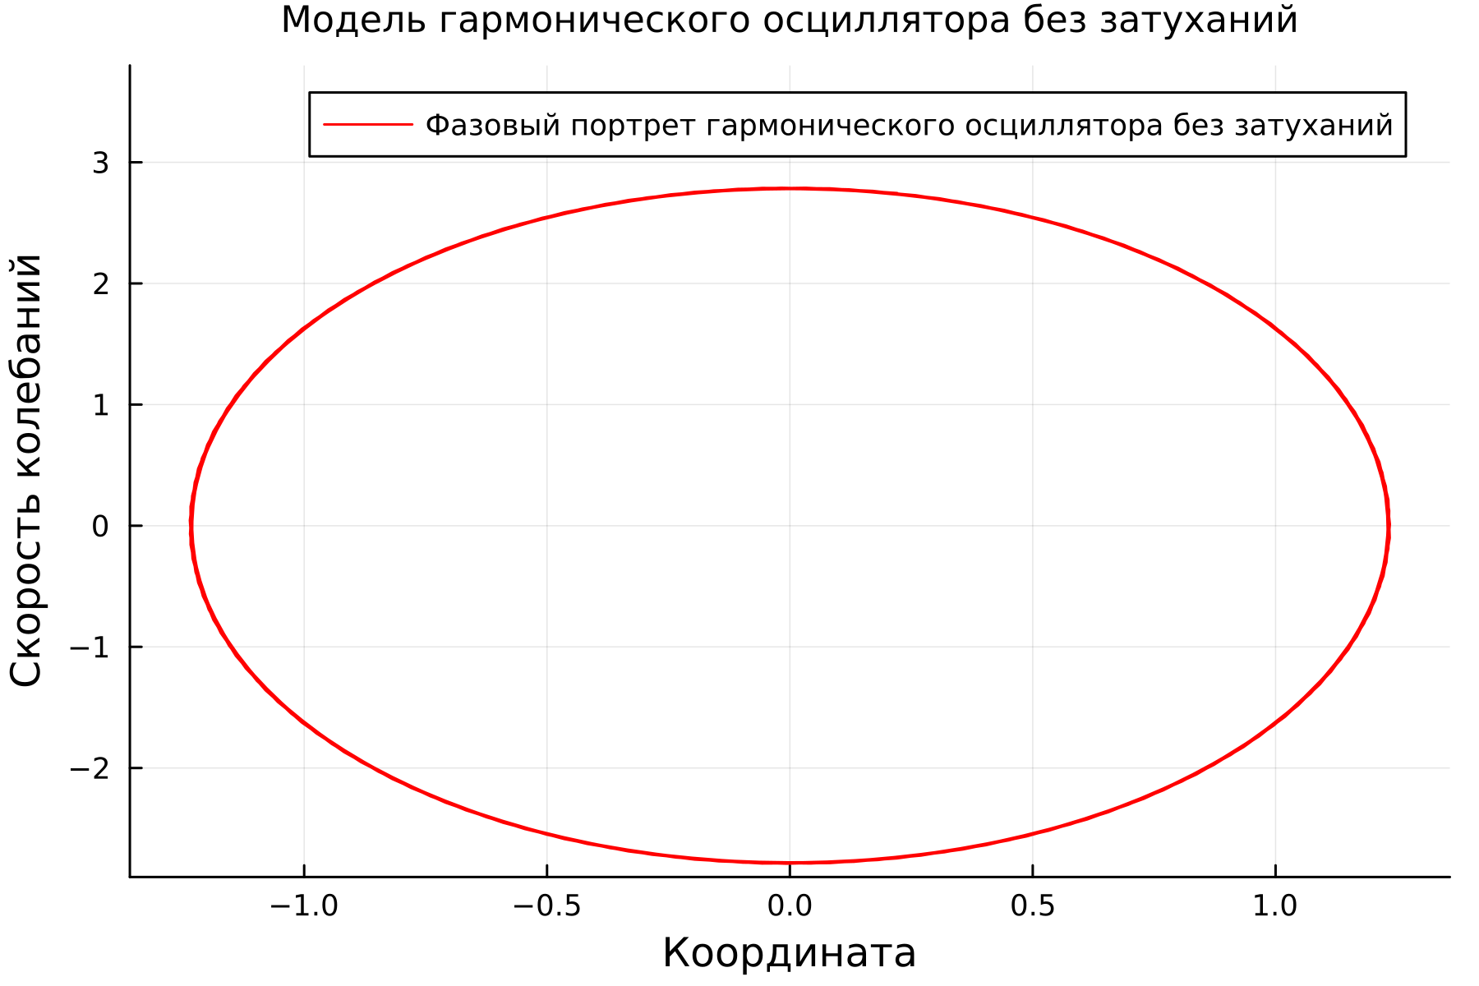

Гармонический осциллятор без затуханий на Julia

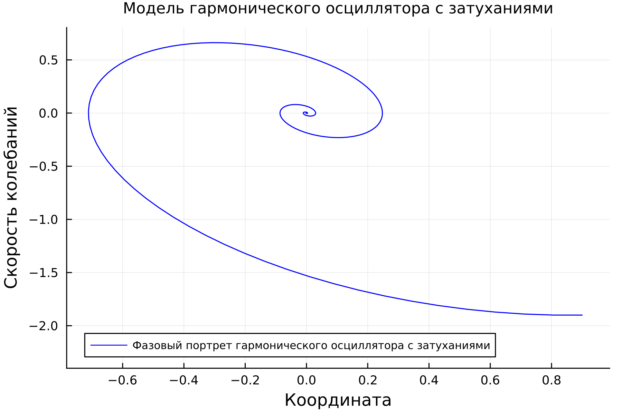

Гармонический осциллятор с затуханиями на Julia

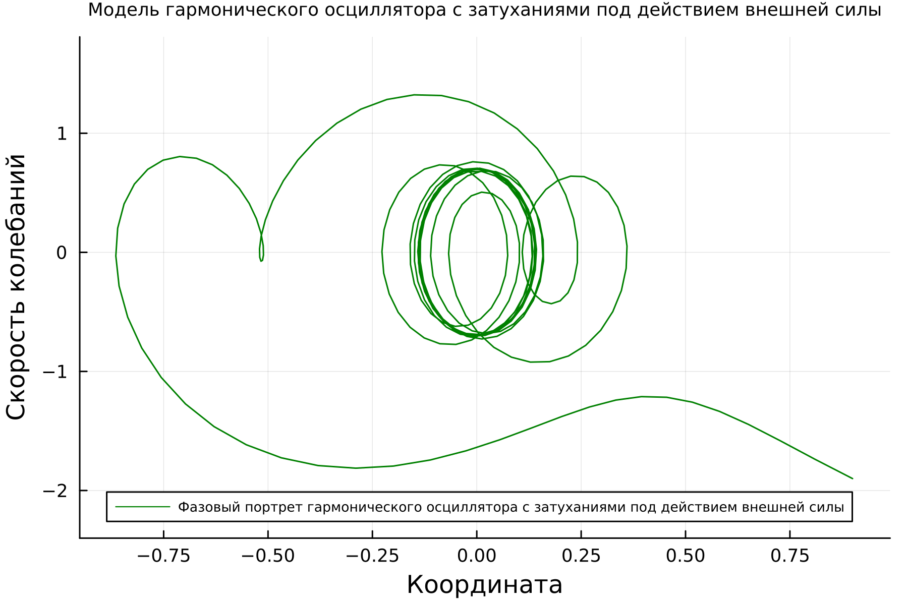

Гармонический осциллятор с затуханиями под действием внешней силы на Julia

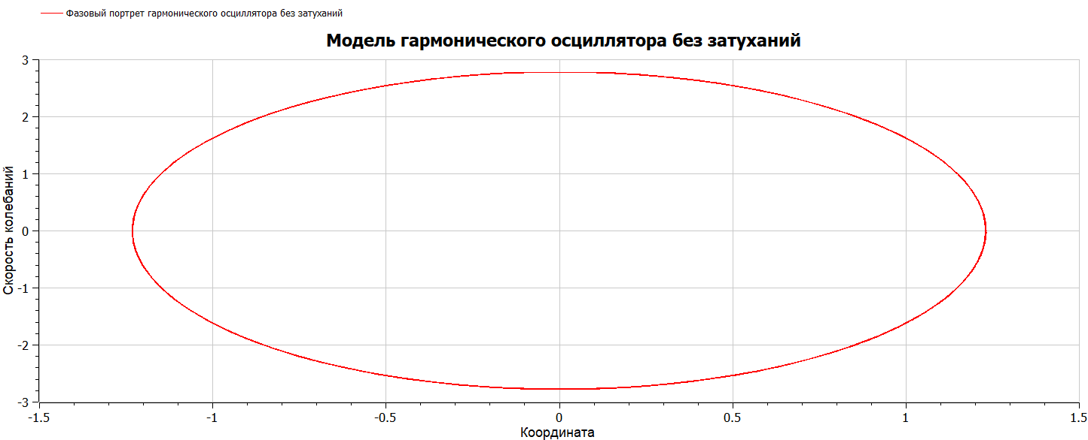

Гармонический осциллятор без затуханий на OpenModelica

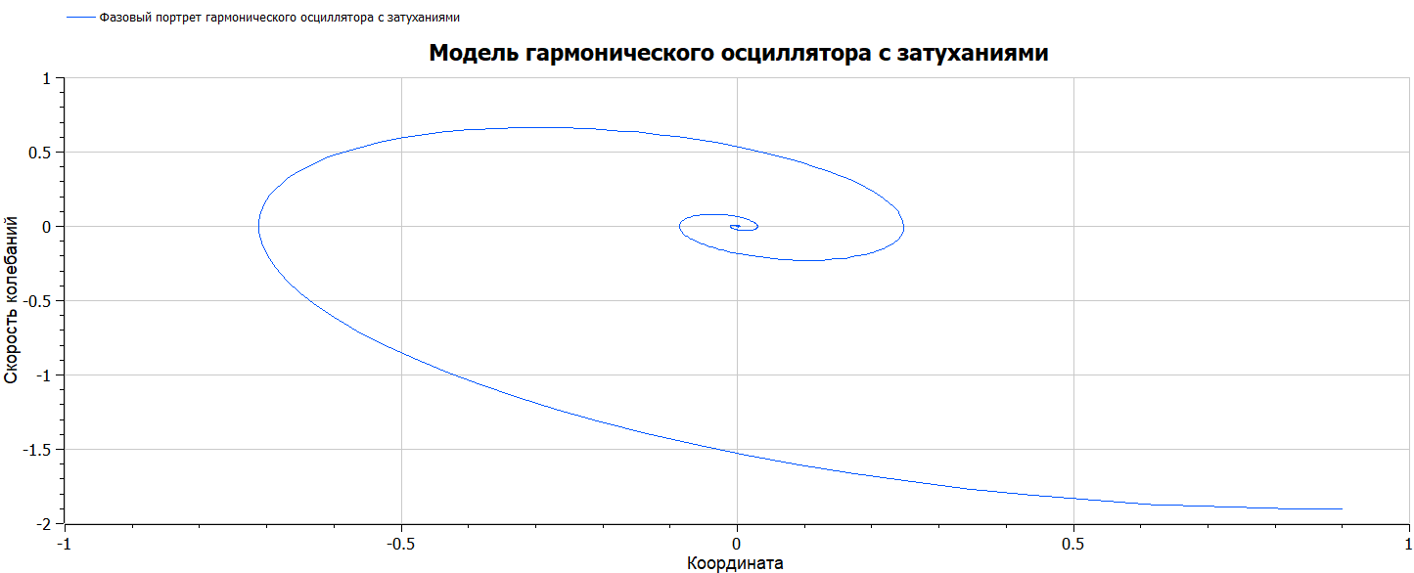

Гармонический осциллятор с затуханиями на OpenModelica

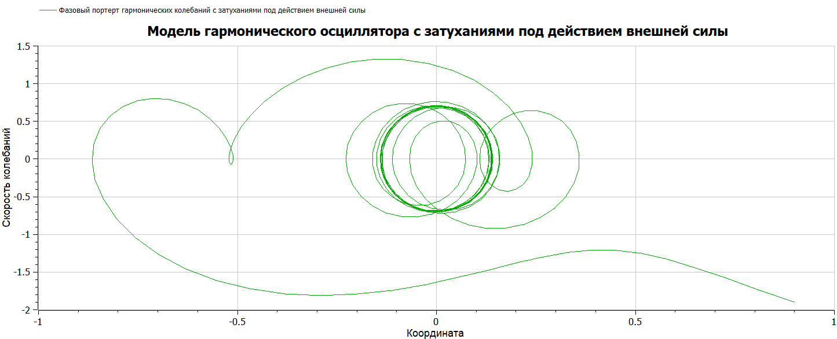

Гармонический осциллятор с затуханиями под действием внешней силы на OpenModelica

# 5 Выводы

В ходе выполнения лабораторной работы я научился строить фазовый портрет гармонического осциллятора и решать уравнения гармонического осциллятора.

# Список литературы

1. Гармонический осциллятор [Электронный ресурс]. URL: <https://ru.wikipedia.org/wiki/%D0%93%D0%B0%D1%80%D0%BC%D0%BE%D0%BD%D0%B8%D1%87%D0%B5%D1%81%D0%BA%D0%B8%D0%B9_%D0%BE%D1%81%D1%86%D0%B8%D0%BB%D0%BB%D1%8F%D1%82%D0%BE%D1%80>.

2. Кулябов Д.С. Лабораторная работа №4. Москва, Россия: Российский Университет Дружбы Народов.